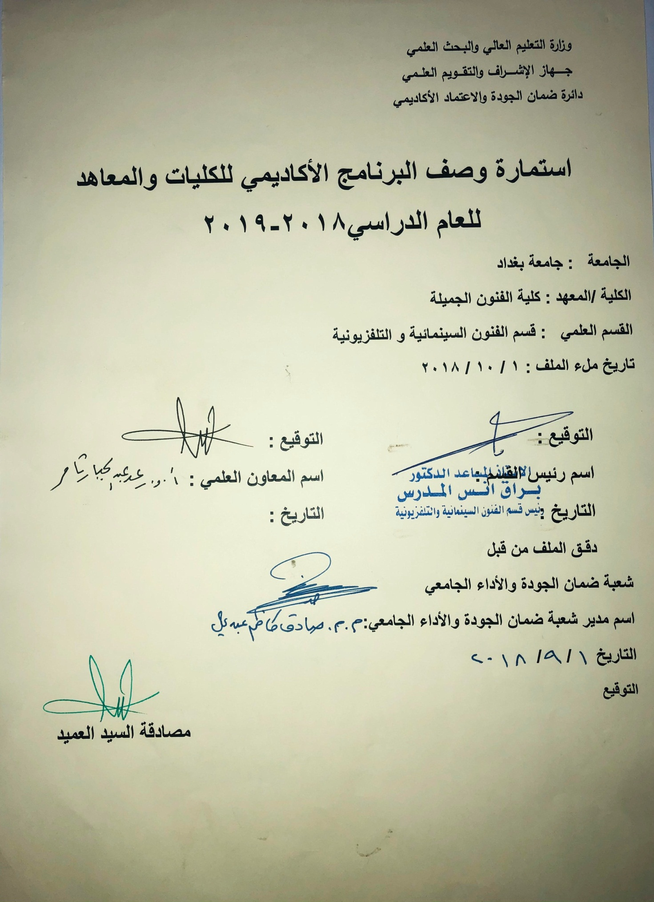
وصف تصميم المنطق الرقمي
مراجعة اداء مؤسسات التعليم العالي ((مراجعة البرنامج الاكاديمي))

وصف المقرر
يوفر وصف المقرر هذا الانجاز مقتضيا لاهم خصائص المقرر ومخرجات التعلم المتوقعة من الطالب تحقيقها مبرهنا عما اذا كان قد حقق الاستفادة من فرص التعلم المتاحة، ولابد من الربط بينها وبين الوصف البرنامج

- المؤسسة التعليمية | كلية الفنون الجميلة
- القسم الجامعي / المركز | قسم الفنون السينمائية والتلفزيونية
- اسم / رمز المقرر | تطبيقات سيناريو
- اشكال الحضور المتاحة | طلبة المرحلة الرابعة / فرع السيناريو
- الفصل / السنة | 2018-2019
- عدد الساعات الدراسية (الكلي) | 90 ساعة
- تاريخ اعداد هذا الوصف | 2018-2019
- اهداف المقرر | 1-تعريف الطلبة بجماليات كتابة النصوص السينمائية (السيناريو)  2-تعريف الطلبة بعناصر اللغة السينمائية وتوظيفها جماليا في كتابة النصوص.  3-تعريف الطلبة بكل مايتعلق بالشخصيات ومظاهرها الداخلية والخارجية في الاعمال الفنية لما لها الاثر الفعال في ايصال المعنى.  4-تعريف الطلبة بالخبرات اللازمة باستخدام التقنيات المرية في التعرف على كيفية استعمال عناصر اللغة السينمائية تختلف شخصية تجسيدها على الشاشة.  5-تعريف الطلبة بكيفية بناء المتن الحكائي وفق اشكال السرد والتحكم في ايقاع الفيلم لان السيناريو فلم على الورق

9. مخرجات المقرر وطرائق التعليم والتعلم والتقييم
- الاهداف المعرفية
1:تعليم الطلبة على كيفية استغلال المهارات في كتابة النصوص (السيناريو) توظيف عناصر اللغة السينمائية وعناصر السر والشكل الفلمي.
- الاهداف المهاراتيه الخاصة بالمقرر
1: شروحات نظرية لكل موضوع اسبوعي على ومن ثم اجراء عملية لأفكار مقتبسة او اصلية لكتابة السيناريوهات على ما تم اخذه وشرحه نظرياً.
طرائق التعليم والتعلم: شرح نظري وتنظيري لكل موضوع اسبوعي داخل القاعة الدراسية وعمل التطبيقات العملية للمادة النظرية على اللوحة من قبل الطلبة واجراء التعديلات اللازمة والمقترحات بشكل تفاعلي.
طرائق التقييم:
1-امتحانات نظرية بواقع امتحانين نظري لكل فصل
2-امتحان عملي لعمل نص (سيناريو ) من قبل الطالب على مدار السنة الدراسية ومتابعة من قبلي وتقيمه بواقع ما انجزناه خلال الفصل الاول والثاني.

د- المهارات العامة والتأهيلية المنقولة (المهارات الاخرى المتعلقة بقابلية التوظيف والتطور الشخصي)

10. بنية المقرر

الاسبوع | الساعات | مخرجات التعلم المطلوبة | اسم الوحدة / المساق او الموضوع | طريقة التعليم | طريقة التقييم
 | 3 |  | كيفية ايجاد الفكرة | محاضرة نظرية وعملية | اسئلة شفوية وتمرين
 | 3 |  | جلب ثلاث افكار يختارها الطالب من اقتباسات ادبيه او صناعتها من بنات افكاره | محاضرة نظرية وعملية | اسئلة شفوية وتمارين على كيفية استخراج القيمة الفلسفية
 | 3 |  | جلب ثلاث افكار يختارها الطالب من اقتباسات ادبيه او صناعتها من بنات افكاره | محاضرة نظرية وعملية | اسئلة شفوية واستخدام القصص القصيرة والرواية والافلام لاستنباط الفكرة منها
 | 3 |  | مناقشة افكار الطلبة | محاضرة نظرية وعملية | اسئلة شفوية وعملي
 | 3 |  | تثبيت فكره واحدة للطالب كي يشتغل عليها | محاضرة نظرية | توضيح اهمية الفكرة وكيف تنمي العمل الفني عليها
 | 3 |  | تقديم الشخصية | محاضرة نظرية | توضيح وجه نظرها الذاتية والموضوعية
 | 3 |  | نأسس سيمات الشخصية | محاضرة نظرية | توجيه الطالب من اختبار الفكرة المختاره
 | 3 |  | اسس الانطباع السائد | محاضرة نظرية | توجيه الطالب لمعرفة المظاهر الخارجية للشخصية المستخدمة في بناء الحدث
 | 3 |  | اسس اثارة الاهتمام | محاضرة نظرية | تعليم الطالب انهاء جزء من سمات الشخصية
 | 3 |  | اسس الامكانات  1-امكانات جيدة  2-امكانات الذروة | محاضرة نظرية | كيف تستطيع اختيار شخصيتك من واقع الحياة
 | 3 |  | امتحان | محاضرة نظرية
 | 3 |  | 1-المحافظة على سمات الشخصية  2-التمسك بمبادئ نحو الشخصية | محاضرة نظرية | تمارين وتطبيقات
 | 3 |  | معالجة القصة | محاضرة نظرية | التعرف بالمعالجة واهميتها من خلف النص
 | 3 |  | الاطار العام للمعالجة  -الخطوط الاساسية لخلفية الاحداث | محاضرة نظرية | بناء عناصر القصة
 | 3 |  | امتحان | محاضرة نظرية
 | 3 |  | الاحتمالات الدرامية في الفكرة | محاضرة نظرية | تعريف الطالب بأخمية بناء القصة في العمل الفني
 | 3 |  | البداية وفيها شخصية ما  المأزق او المآزق هدف الشخصية | محاضرة نظرية | ان البداية تعني ظهور الشخصية وهي تعمل والتعرف بالزمان والمكان في العمل
 | 3 |  | خصم الشخصية الكارثية | محاضرة نظرية | تعليم الطالب ان يكون هناك مركز اهتمام وصراع شخصية مكافئة ومضادة بالاتجاه
 | 3 |  | الوسط  ماذا يحدث بعد الكارثة | محاضرة نظرية | ينبغي على الطالب ان يعرف مدى فائدة ان تتابع لإظهار نتائج الكارثة
 | 3 |  | النهاية | محاضرة نظرية | حل اشكالات الشخصية والموضوع سلبيا وايجابيا
 | 3 |  | تخطيط المشاهد العامة | محاضرة نظرية | تسليم الطالب كتابة الخطوط العامة للعمل
 | 3 |  | امتحان | محاضرة نظرية | تعليم الطالب عل تطبيقها وفق الفكرة والمعالجة
 | 3 |  | كتابة المشاهد | محاضرة نظرية | تعليم الطالب على المعالجة وتطبيقها وفق الفكرة
 | 3 |  | كتابة سيناريو المشاهد العامة | محاضرة نظرية | كتابة العمل الفني بكل سيناريو نهائي
11. البنية التحية:

- الكتب المقررة المطلوبة | السيناريو السينمائي / دوايت سوني , ترجمة احمد الحضري
- المراجع الرئيسية (المصادر): | السيناريو سيد فيل ترجمة سامي محمد
أ. الكتب والمراجع التي يوصي بها : | سينما العملية الابداعية هوادلوسن بخنيس السيناريو طه حسن الهاشمي
ب. المراجع الالكترونية، مواقع الانترنيت:
12- خطة تطوير المقرر الدراسي
12. خطة تطوير المقرر الدراسي:

12. خطة تطوير المقرر الدراسي:

12. خطة تطوير المقرر الدراسي:

